Феста

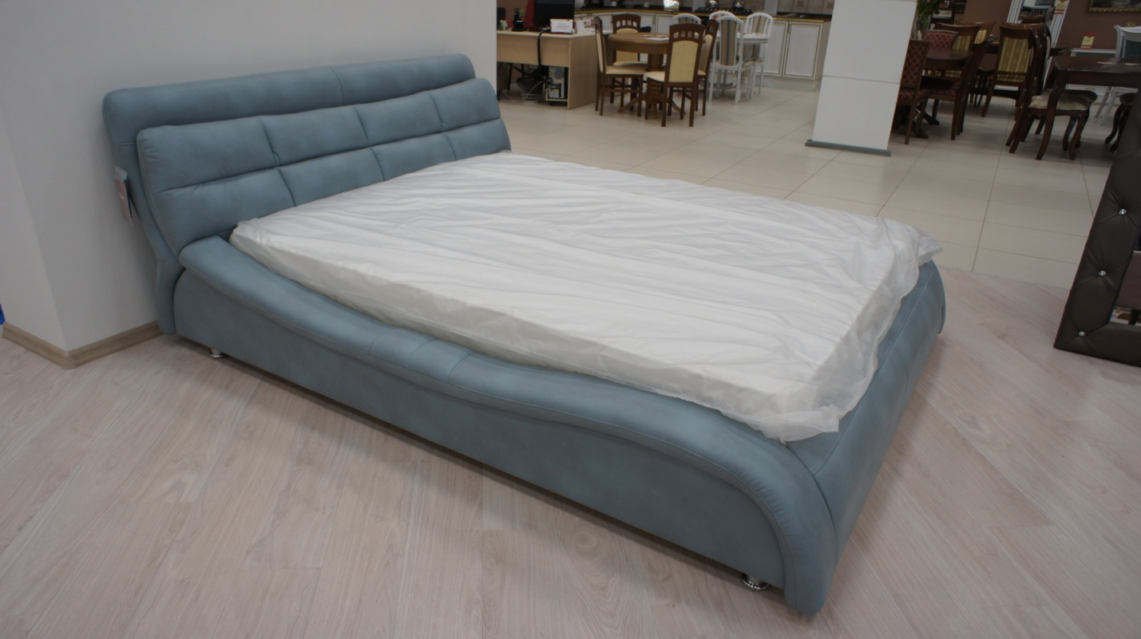
Роскошная кровать с обтекаемыми формами. Округлые линии кровати плавно перетекают одна в другую, создавая пространство для сна. Необычная рельефная царга делает эту модель интересной и отличной от других. Кровать выполнена в классическом стиле, красива, качественна и надежна.
В данной модели не предусмотрены варианты исполнения с подъемным механизмом и бельевым ящиком.
Имеет в основании металлическую раму с ортопедическими латами.
Материалы, используемые для изготовления каркаса: Фанера, ДВП, ДСП, МДФ, брус (сосна).
Мягкие элементы: ППУ, холкон, спанбонд.

Габаритные размеры Феста:

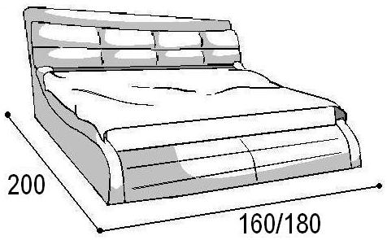
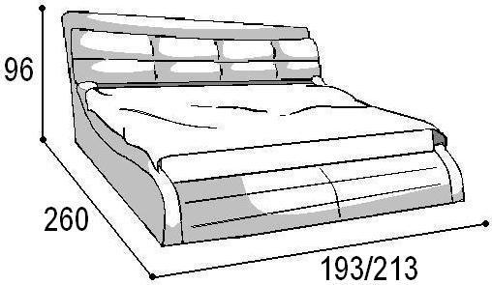

Кровать "Феста" Кровать "Феста" (спальное место)
Наименование |  | Объем, м3 | Масса,кг
Феста 1600 | Спинка | 0,6
 | Основание | 2
Феста 1800 | Спинка | 0,62
 | Основание | 2,2

Варианты исполнения:
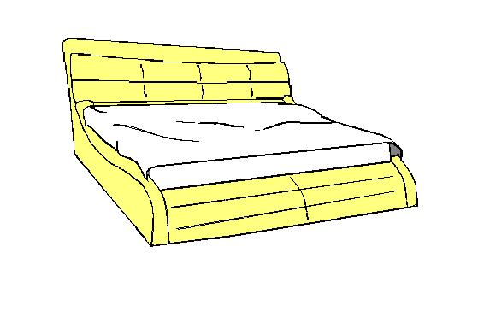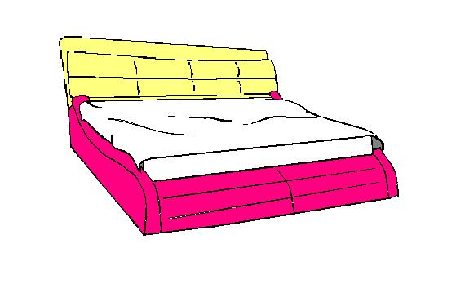
Вариант 1 Вариант 2

